TALLER DEL GRADO SEXTO
Indicador de desempeño: Distingue las características de los juegos y sus clasificaciones.

Tema: Clases de juegos y clasificación de los juegos.

Nota 1: Las fotos del trabajo debe ser enviado al correo juliangov@campus.com.co con el nombre de la niña y grado.

Juegos tradicionales

Los juegos tradicionales se pasan de generación en generación, suelen de varios participantes o con elementos sencillos.

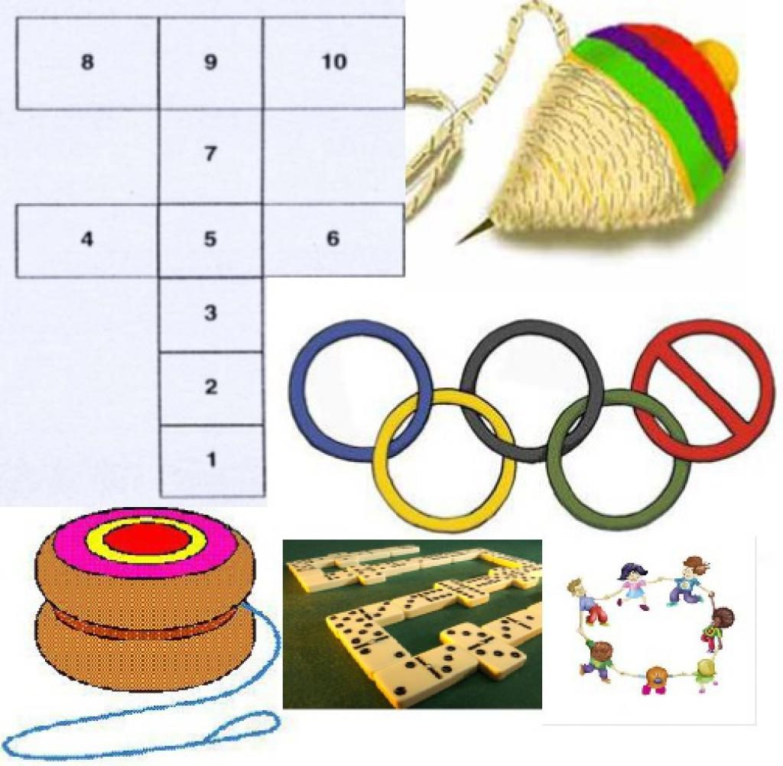
Actividad
- Escoge 3 de los siguientes juegos tradicionales de Colombia y realiza una explicación de cada uno de cómo se juegan:

- Juegos de bolas
- Escondite
- Gallina ciega
- Cometa
- Trompo
- Balero
- Juego de sapo o la rana.
- Dominó
- Parqués
- Tejo
- Realiza una cometa de papel siguiendo el video https://www.youtube.com/watch?v=FgraHKazxvc

